Приложение.
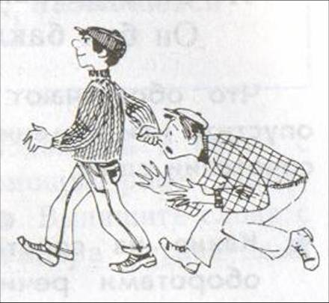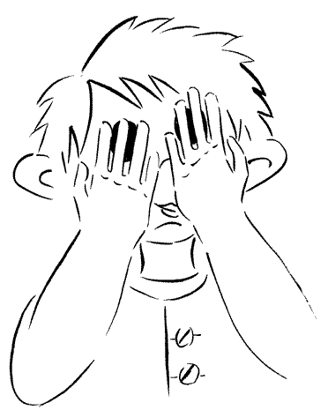

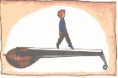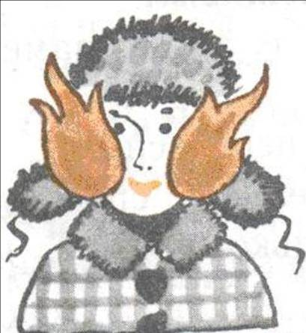

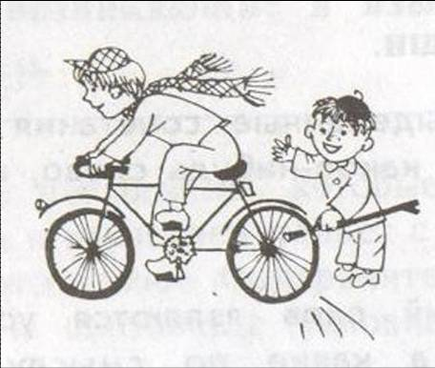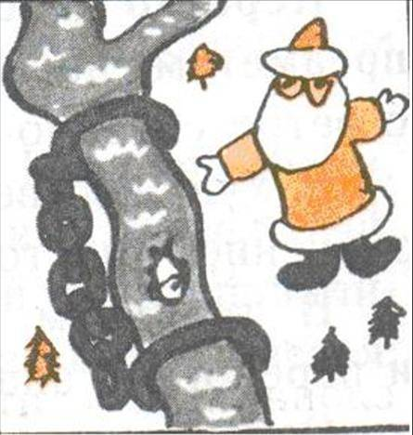

Карточка.
Выберите подходящий к рисунку фразеологизм и объясните его значение.
Вставить палки в колеса.
Ходить по струнке.
Водить за нос.
Щеки горят.
Сковать льдом.
Смотреть сквозь пальцы.

